5 класс. Мастерская чтения и письма: рассказ на основе услышанного.
Цель: Обучение сжатому изложению услышанного.
Выполняйте по порядку:
- Прочитайте:
Что такое изложение? Изложение – это устный или письменный пересказ текста. Оно может быть подробным и сжатым. Мы напишем сжатое изложение, то есть будем письменно излагать текст, исключая подробности.
- Прочитайте (2 раза) рассказ «Как Найда стала героем» - упр. 2 стр. 209.
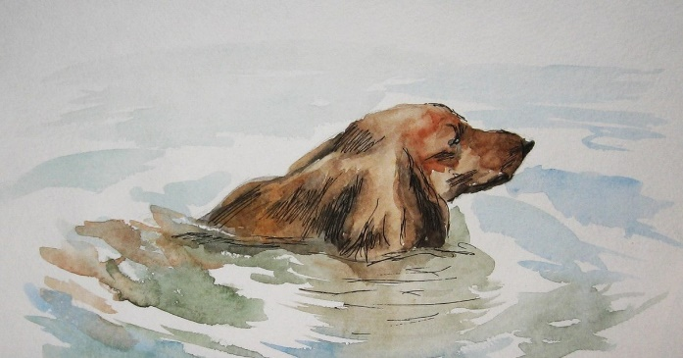
- Теперь проверьте сами себя. Ответьте на вопросы (устно):
- Кто рассказывает эту историю?
- О ком этот рассказ?
- Где и когда происходят эти события?
- С кем произошли эти события?
- Что случилось?
- Как всё происходило?
- Чем всё это закончилось?
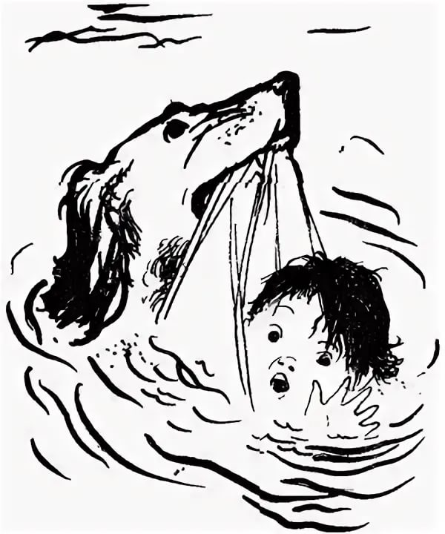
4) Составим план (перепишите в тетрадь). В этом тексте 6 абзацев.
1) Мама Андрея рассказала ему о собаке-герое.
2) За селом был пруд.
3) Найда не пускала хозяев в воду.
4) Мальчик тонет!
5) – Найда, спасай!
6) Найда стала героем.
5) Напишите изложение текста. Представьте, что вы услышали его от Андрея. И теперь вы пересказываете историю его мамы. Можете начать изложение так: Мой знакомый из Сибири Андрей рассказал мне историю своей мамы. Его мама жила в Киргизии и рассказала Андрею об одной необычной собаке. …. (дальше сами)
Домашнее задание: Написать изложение по тексту упр. 2 стр. 209. Постарайтесь изложить текст в 15-18 предложениях. (Не больше и не меньше). Сдать до 21 апреля.

